|  |  |
| --- | --- |
| **Virtualisatie** | |
| **Academiejaar:** 2023-2024 | **Docent:** Stijn Jacobs |
| **Naam:** | |

**Virtuele machines verbinden met het fysieke netwerk**

**Opdracht**

Vertrek vanuit onderstaande situatie met je eigen initialen. We gaan er ook vanuit dat u een Server 2019 client machine hebt geïnstalleerd in Hyper-V op hyperv2019.

1. Maak 2 VM’s aan op de hyperv2019-machine, genaamd client1<jeinitialen> en client2<jeinitialen>. Je installeert er Server 2019 datacenter Core in.
   1. De instellingen van de 2 machines bewaar je op de C-schijf in een map genaamd clients met daarin 2 submaps: client1<jeinitialen> en client2<jeinitialen>.

* 1. Maak een screenshot waarin duidelijk de hostname van client1 en client2 te zien is.

1. Stel een external switch in op hyperv2019.
   1. Verbind de netwerkkaarten van client1<jeinitialen> en client2<jeintialen> met deze switch.

* 1. Zorg ervoor dat je kan pingen van van client1<jeinitialen> naar client2<jeintialen>.

Heel belangerijl als je wilt pingen dan moet je ook de firewall uitzetten op de vm’s van hyper v . je logt eerst in de vm en dan zet je de firewall uit.

**Set-NetFirewallProfile -Profile Public -Enabled False**

* 1. Hoe zorg je ervoor dat je kan pingen naar de host (hyperv2019)?

In de viruele netwerkaar op details staat de addres van de host dus als je met vm gaat pingen naar de host en de vm heeft die netwerk kaart dan weet de automatisch waar de address van de host waardoor je ook kan pingen naar de host

* 1. Kan je op internet? Hoe stel je dit in?

1. Stel een private swich in op hyperv2019.
   1. Verbind de netwerkkaarten van client1<jeinitialen> en client2<jeinitialen> met deze switch.

* 1. Zorg ervoor dat je kan pingen van van client1<jeinitialen> naar client2<jeinitialen>

* + 1. Moet dit een 169.254-nummer zijn?
    2. Kan je dit wijzigen?
  1. Kan je pingen naar de host? Moet je hiervoor instellingen wijzigen?

Nee je kan niet ping naar de host er staat host unreachable

(Communicatie van host naar VM enkel via Integration Services en VMBus maar niet via

netwerk.)

1. Stel een internal swich in op hyperv2019.
   1. Verbind de netwerkkaarten van client1<jeinitialen> en client2<jeinitialen> met deze switch.

* 1. Zorg ervoor dat je kan pingen van van client1<jeinitialen> naar client2<jeinitialen>.

* 1. Kan je pingen naar de host? Moet je hiervoor instellingen wijzigen?
  2. Kan je ervoor zorgen dat je op het internet kan via een internal switch?

Ik denk een nat enabled switch maken

* + 1. Is er een voordeel t.o.v. een external switch?

1. Installeer een eenvoudige webserver, die je naam en voornaam toont, op client1<jeinitialen>.  
   Client 1<jeinitialen> is via de internal switch verbonden met hyperv2019. Zorg ervoor dat je vanaf mydesktop verbinding kan maken met de webserver.
2. Zoek uit wat de verschillende teaming modi en load balancing modi willen zeggen bij nic teaming.
3. Maak met Vmware en hyper-v (genest) volgende opstelling.  
   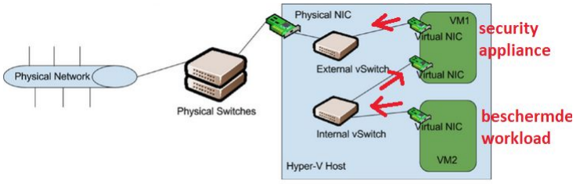
   1. Stel in dat je vanuit VM2 (genaamd VM2<jeinitialen>) op het internet kan.
   2. Zorg ervoor dat VM2<jeinitialen> via DHCP een IP-nummer bekomt van VM1<jeinitialen>
      1. Stel dit grafisch in
      2. Stel dit in via Powershell
   3. Stel in dat er op de machine VM2<jeinitialen> enkel mag gebruik maken van www (poort 80). Andere innternetdiensten zijn verboden.

**Inlevering**

* **Van al deze oefening moet je ook screenshots maken van je oplossingen.**
* U dient de oplossing van deze oefening zelf te maken en mee te brengen naar PE en (her)examen.
* Fraude leidt tot 0 op PE/(her)examen.